НАЦІОНАЛЬНИЙ ТЕХНІЧНИЙ УНІВЕРСИТЕТ УКРАЇНИ

«КИЇВСЬКИЙ ПОЛІТЕХНІЧНИЙ ІНСТИТУТ»

ФАКУЛЬТЕТ ІНФОРМАТИКИ І ОБЧИСЛЮВАЛЬНОЇ ТЕХНІКИ

КАФЕДРА ОБЧИСЛЮВАЛЬНОЇ ТЕХНІКИ

**Лабораторна робота №2**

*з дисципліни* ***«****Архітектура комп’ютерів 3****»***

Виконав:

студент 3 курсу

групи ІВ-81

Бєлов М.С.

Перевірив:

Каплунов А. В.

Київ 2021 р.

Варіант 8102 % 5 = 2



**Лістинг програми:**

**lab1.S**

.global lab1

.syntax unified

#define _a #5

#define _b #7

#define _c #5

lab1:

push {lr}

// calculate

mov r0, _a

mov r1, _b

mov r2, _c

bl calc

pop {pc}

calc:

push { r0, r1, r2, lr }

and r3, r0, r1

asr r1, r3, #1

mov r0, r2

bl factorial

add r3, r1, r0

pop { r0, r1, r2, pc }

factorial:

//param: 1 number

push { r4 }

mov r4, 1

.fact_calc:

mul r4, r0

subs r0, #1

bne .fact_calc

mov r0, r4

pop { r4 }

bx lr

**Скріншоти**

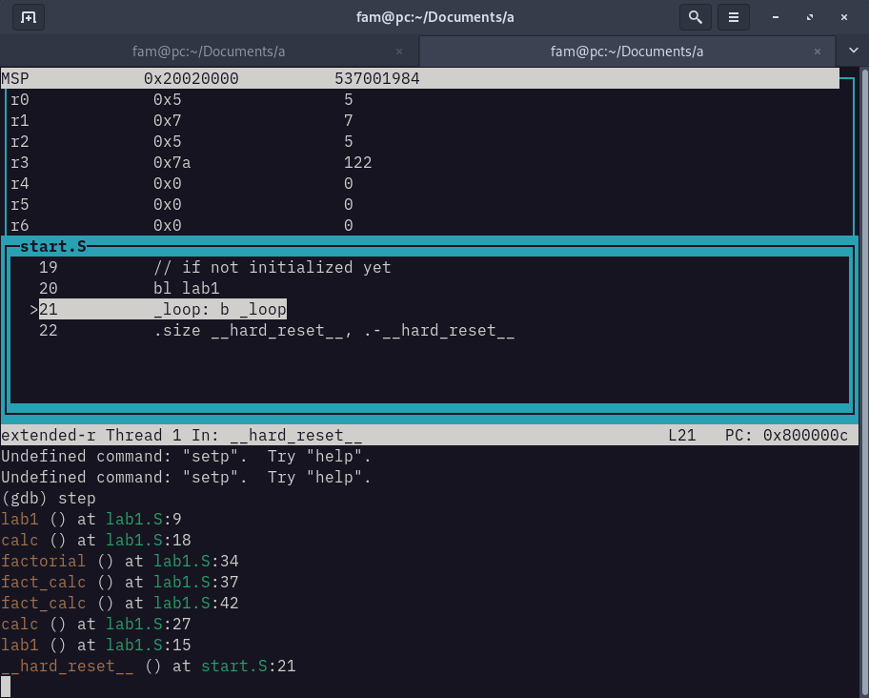

**Висновок**

Під час виконання даної лабораторної роботи було створено, зібрано і протестовано на емуляторі простий проект з програмою на мові асемблера, яка обраховує результат заданої функції.